Vyřeš zadané úlohy. Můžeš používat mapu, informace můžeš vyhledávat na internetu.
- V tabulce přiřaď v souladu s mapkou k jednotlivým světadílům čísla.

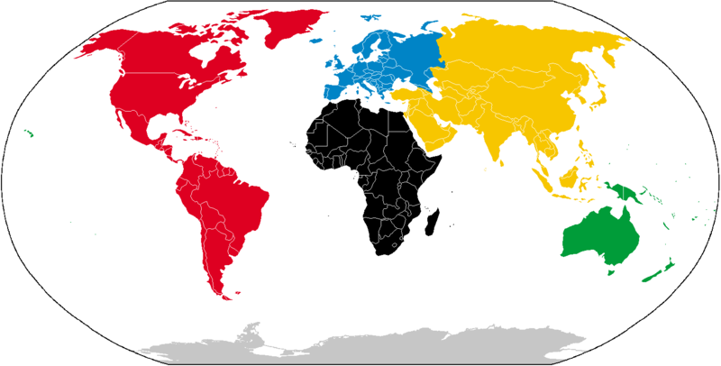
7
4
5
6
2
1
3

Světadíl | Číslo
Afrika
Severní Amerika
Antarktida
Jižní Amerika
Evropa
Austrálie
Asie

- V tabulce přiřaď v souladu s mapou k zadaným poloostrovům a ostrovům čísla:

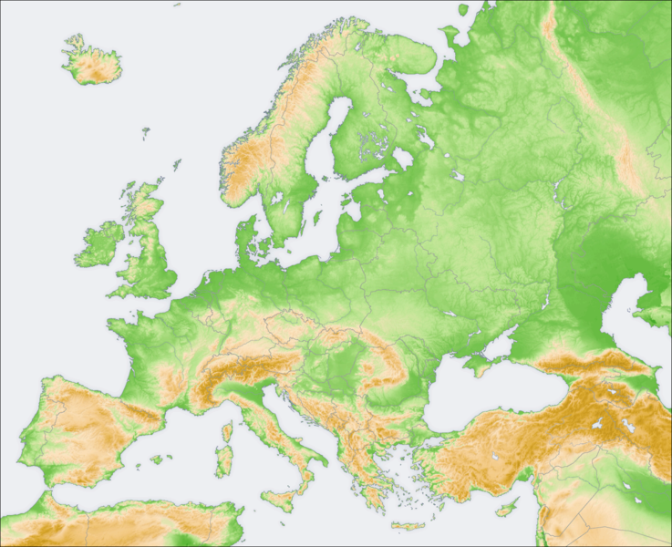

Polostrovy
Skandinávský
Pyrenejský
Apeninský
Balkánský
Ostrovy
Britské ostrovy
Island

3

4

5
6
1
2

- V tabulce přiřaď v souladu s mapou k zadaným nížinám a vysočinám čísla:

6
7
10
8
1
2
3
9
4
5

Nížiny
Východoevropská
Středopolská
Severoněmecká
Francouzská
Vysočiny
Alpy
Karpaty
Skandinávské pohoří
Pyreneje
Apeniny
Balkán

- Doplň zadaný neúplný text :
Nejvyšší hora Evropy je ________________________.

